15.1 将狄拉克方程（15.11）式左乘以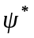，再将（15.11）式的左矢形式右乘以，二式相加，从而证明由狄拉克方程可以导出连续方程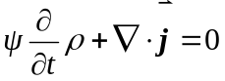。 （孟祥海）
并证明
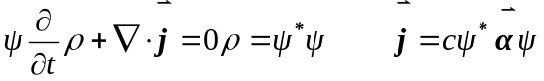
证明：狄拉克方程：
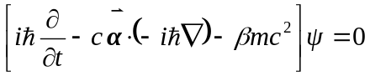 （15.11）
将（15.11）式左乘以得到
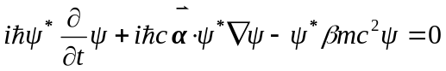 （1）
将（15.11）式的左矢形式右乘以得到
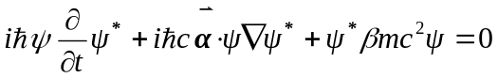 （2）
将（1）式加上（2）式得到
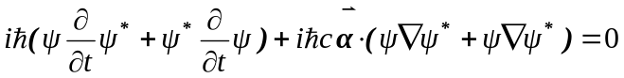 （3）
化简得到
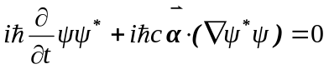
另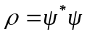并且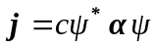，上式可表述为
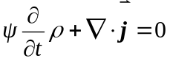
即得证。
#
15.2 不用具体矩阵形式，证明：
（1）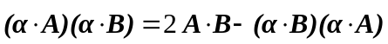
（2）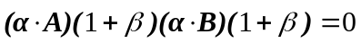
（3）
式中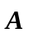和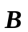是位形空间中的矢量算符，互相对易。（孟祥海）
证明：
（1）是自旋空间算符，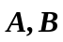是位形空间算符。因此，与是相互对易的。所以可以利用公式
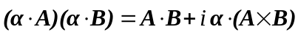 （1）
（2）
（1）+(2)得，
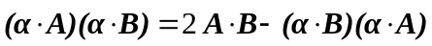
即得证。
（2）
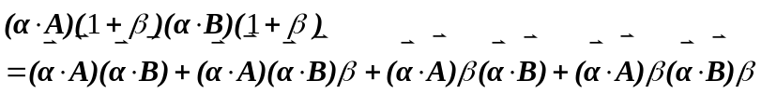
利用公式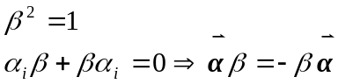且与也是相互对易的。
上式可以转变为：
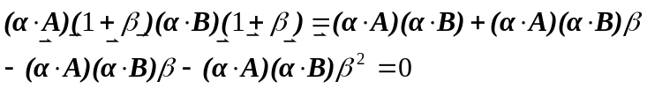
即得证。
（3）由和的定义式：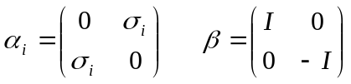其中，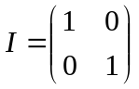
所以，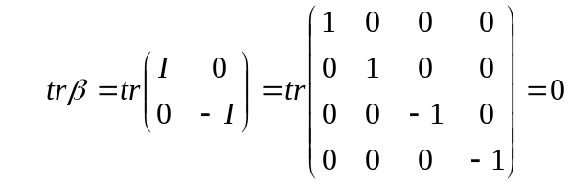
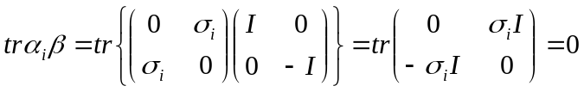
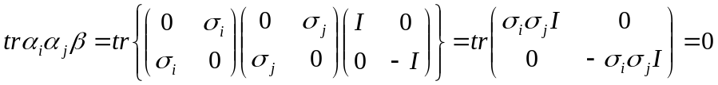
#
练习 15.3 证明(15.27)(15.28)和(15.29)三式. （邱鸿广）
证明：（15.27）式：
（15.28）式：
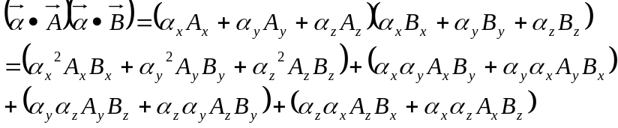
利用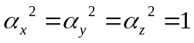及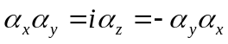
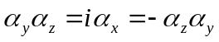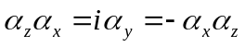
即得到：
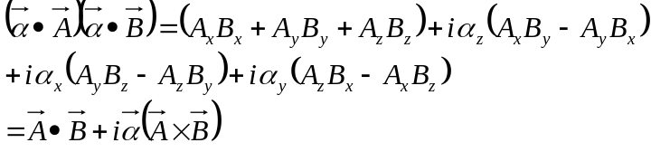
（15.29）式：
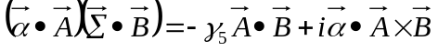 （未证明）

练习17.1 证明当给定后，（17.20）中式的四个态是相互正交的。
即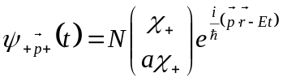 ；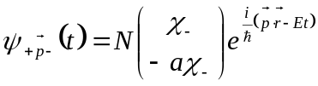
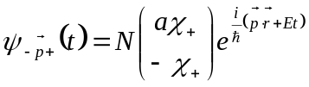 ；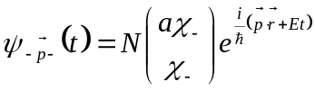.
（杜花伟）
证明：根据
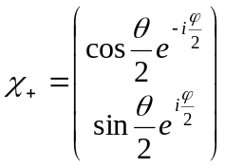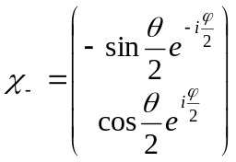
可得到：
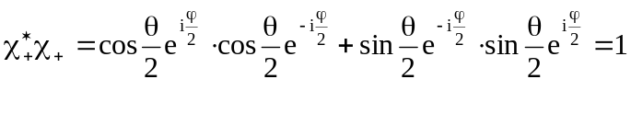
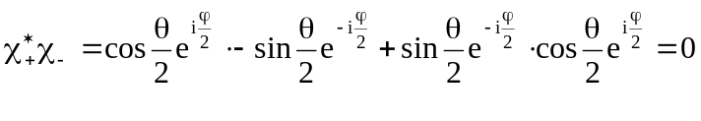
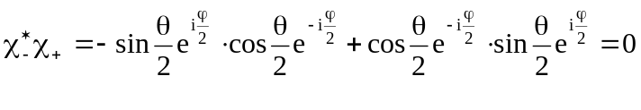
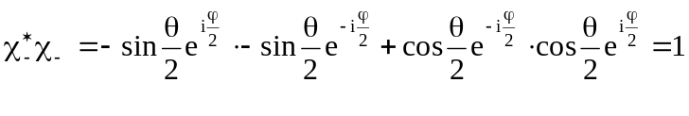
当给定后，而N为归一化常数：
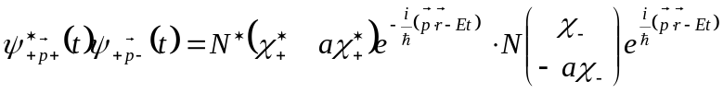
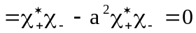
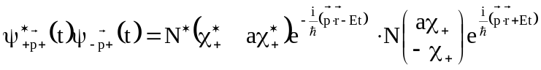
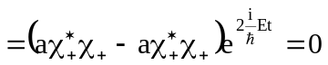
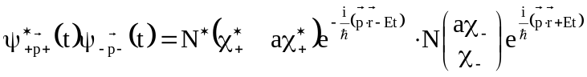
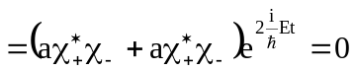
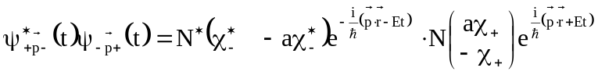
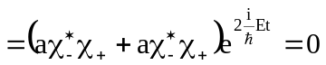
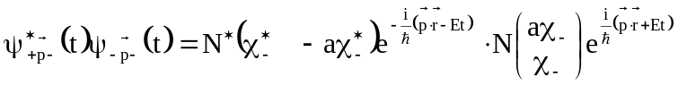
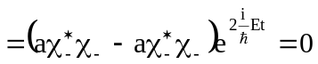
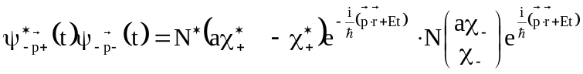
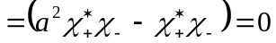
通过以上证明可知这四个态是相互正交的。
#
17.2 讨论算符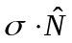其中为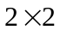的泡利矩阵，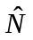为方向算符
（1）证明：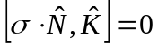;
(2)用两种方法证明：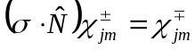（做题人：李泽超 审核人：熊 凯）
（1）证明：
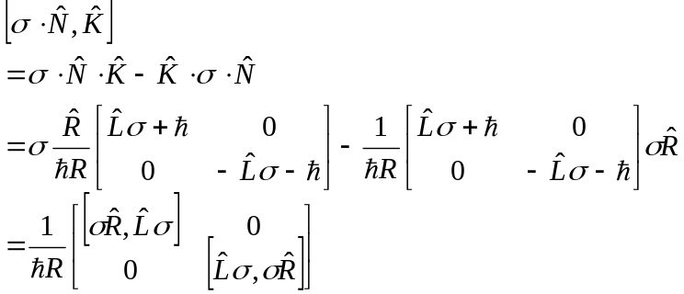
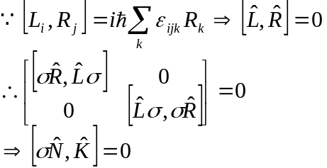
本题证毕
（2）第一种方法…
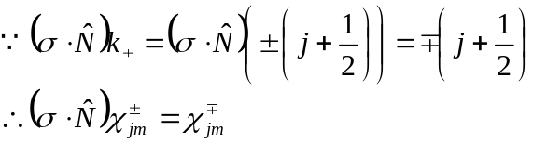
第二种方法
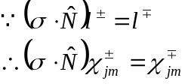
#
17.3证明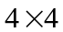的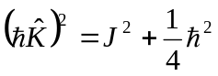。 （做题人：李泽超 审核人：熊 凯）
证明：



